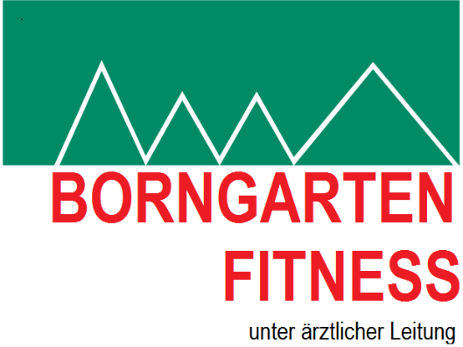

Wiedereröffnung des Studios ab dem 25.05.2021

Liebe Mitglieder,
wir freuen uns das Studio am 25. Mai 2021 wieder für Euch öffnen zu können.

Das Studio ist zu den gewohnten Öffnungszeiten für Euch geöffnet:
Montag bis Freitag von 8.00 Uhr bis 22.00 Uhr
Samstag von 09.00 Uhr bis 19.00 Uhr
Sonntag von 09.00 Uhr bis 18.00 Uhr

Um die Sicherheit aller zu gewährleisten sind die Abstands- und Sicherheitsregeln unbedingt einzuhalten.

Unser Hygienekonzept:
Allgemeines
•nur eine begrenzte Anzahl von Mitgliedern in den Fitnessräumen erlaubt
•jeder muss mit TGS-Schlüssel ein- und auschecken
•vor Trainingsbeginn ein Corona Schnelltest durchgeführt werden
•gekennzeichneten Ein- und Ausgang benutzen (Einbahnstraßensystem)
•es herrscht Maskenpflicht, während des Trainings kann die Maske abgenommen werden
Training
•Hände vor dem Training waschen oder desinfizieren
•regelmäßiges Stoßlüften
•Mindestabstand von 1,5m einhalten
•zwischen zwei Trainierenden muss immer ein Gerät freigelassen werden
•Griffe und Sitze nach dem Benutzen desinfizieren, Handtuch unterlegen
•keine Getränkeausgabe am Tresen
Umkleiden
•in den Umkleiden nur eine Person
•Tür bei Nichtbenutzung immer auflassen
•möglichst im Sportdress anreisen, nur Schuhe wechseln, Handtuch mitbringen
•Duschen sind geöffnet, maximal eine Person
Sauna
•Sauna nur finnisch
•nur mit persönlicher oder telefonischer Voranmeldung wegen begrenzter Plätze
Kurse
•Kurse finden statt
•nur mit bis zu 6 Teilnehmern (nur mit persönlicher oder telefonischer Voranmeldung)
•1,5m Abstand, Desinfektion aller Kursmaterialien

Mit ganz freundlichen Grüßen,
Dr. med. Rainer Schaffstein D.O.(DAAO-EROP)
und das gesamte Borngarten-Team

